LES DIFFÉRENTS TYPES DE CAPTEURS, PRÉACTIONNEURS, ACTIONNEURS :

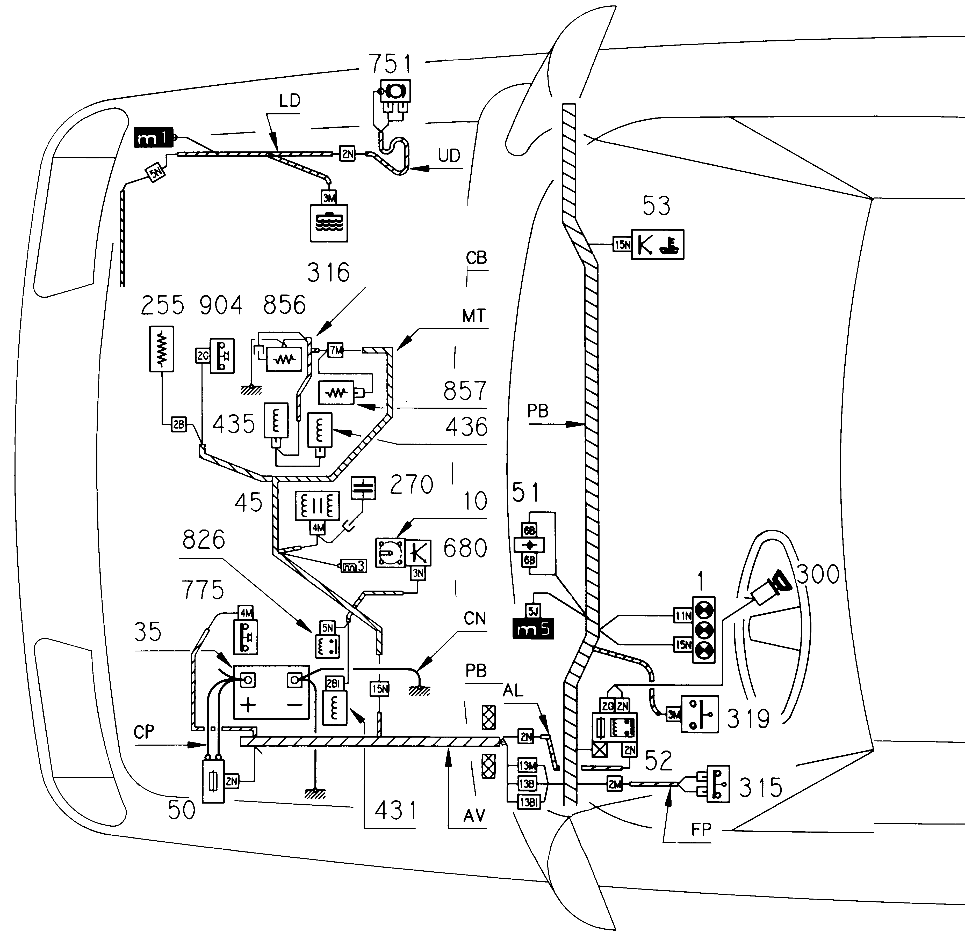
Capteurs, préactionneurs, actionneurs ????

Objectifs Pédagogiques Opérationnels :
- Identifier sur schéma électrique les différents types de capteurs.
- Effectuer des mesures et des branchements de capteurs sur maquette.
- Relever à l’oscilloscope le signal d’un capteur du type inductif.

Nom de l’élève
Classe
Date de réalisation du T.P | ............./............./...........
Durée du T.P | 4 heures
Date de mise à jour : 01/09/01 | Fichier : F1  TPM6300

IDENTIFIER LES DIFFÉRENTS TYPES DE CAPTEURS, PRÉACTIONNEURS, ACTIONNEURS :
Actigramme : |  | Organigramme :
Référence : Référentiel des activités professionnelles : Propositions de Janvier 2001
 | COMPÉTENCES TERMINALES ATTENDUES |  |  | MATÉRIEL
S 21 | FONCTIONS LIÉES AU TRAITEMENT DE L’INFORMATION |  | SUPPORTS | ET
S 22 | SYSTÈMES AUTOMATISÉS |  |  | DOCUMENTS
S 31.1 | MOTORISATION : TRANSFORMATION DE L’ÉNERGIE |  | Maquette capteurs Véhicule école | Oscilloscope  Casserole + réchaud  Thermomètre  Multimètre  Manomètre  Source d’air comprimé
S 31.2 | MOTORISATION : ALIMENTATION EN CARBURANT ET EN AIR |  | Maquette capteurs Véhicule école
S 31.3 | MOTORISATION : ALLUMAGE |  | Maquette capteurs Véhicule école
S 31.4 | MOTORISATION : ANTIPOLLUTION |  | Maquette capteurs Véhicule école
S 32 | TRANSMISSION |  | Maquette capteurs Véhicule école
S 33 | LIAISON AU SOL |  | Maquette capteurs Véhicule école
S 34 | FREINAGE |  | Maquette capteurs Véhicule école
S 35 | PRODUCTION ET UTILISATION DE L’ÉNERGIE ÉLECTRIQUE | * | Maquette capteurs Véhicule école
S 36 | PRODUCTION ET UTILISATION DES ÉNERGIES AUXILIAIRES |  | Maquette capteurs Véhicule école
S 37 | CONFORT - AIDE A LA CONDUITE - SÉCURITÉ |  | Maquette capteurs Véhicule école
S 41 | COMMUNICATION - COMMERCIALISATION |  | Maquette capteurs Véhicule école
S 42 | ORGANISATION DE LA MAINTENANCE |  | Maquette capteurs Véhicule école
S 43 | QUALITÉ |  | Maquette capteurs Véhicule école
S 44 | PRÉVENTION DES RISQUES PROFESSIONNELS |  | Maquette capteurs Véhicule école
 | C 1 COMMUNIQUER - S’INFORMER |  | Maquette capteurs Véhicule école
C 1.1 | Conduire un entretien d’accueil avec un client dans un S.A.V. |  | Maquette capteurs Véhicule école
C 1.2 | Informer le client et l’entreprise sur la nature de l’intervention |  | Maquette capteurs Véhicule école
C 1.3 | Collecter les données techniques | * | Maquette capteurs Véhicule école
C 1.4 | Conduire un entretien de restitution du véhicule au client |  | Maquette capteurs Véhicule école
 | C 2 TRAITER - DÉCIDER |  | Maquette capteurs Véhicule école
C 2.1 | Organiser son poste de travail |  | Maquette capteurs Véhicule école
C 2.2 | Diagnostiquer | * | Maquette capteurs Véhicule école
 | C 3 RÉALISER |  | Maquette capteurs Véhicule école
C 3.1 | Réaliser une intervention |  | Maquette capteurs Véhicule école
 | C 4 ÉVALUER |  | Maquette capteurs Véhicule école
C 4.1 | Évaluer la qualité |  | Maquette capteurs Véhicule école

TRAVAIL DEMANDÉ :

TRAVAIL PRÉLIMINAIRE :

- A l’aide du dossier ressources, complétez le document F 1-4 et F 1-5.

TRAVAIL A EFFECTUER A L’ATELIER :

- Complétez les documents F 1-8 et F 1-9.
- Effectuez un schéma renseigné et simplifié du système de mesure du niveau d’essence ainsi que le système d’information niveau réserve.
- Câblez le système de niveau carburant sur la maquette de capteurs.
- Effectuez des mesures sur la maquette de capteurs.
- Relevez à l’oscilloscope le signal d’un capteur de type inductif.

A chaque intervention, faîtes valider votre travail par votre professeur

TRAVAIL PRÉLIMINAIRE :
- 1/ : Identifiez à l’aide du schéma partiel de la page F 1-6, les capteurs en fonction commutation.
Capteurs en fonction commutation : | Rôle(s) ou fonction(s)

- 2/ : Identifiez à l’aide du schéma partiel de la page F 1-6, les capteurs du type actifs.
Capteurs du type actifs : | Rôle(s) ou fonction(s)

- 3/ : Identifiez à l’aide du schéma partiel de la page F 1-6, les capteurs du type passifs.
Capteurs du type passifs : | Rôle(s) ou fonction(s)

- 4/ : Identifiez à l’aide du schéma partiel de la page F 1-6, les préactionneurs.
Préactionneurs : | Rôle(s) ou fonction(s)

- 5/ : Identifiez à l’aide du schéma partiel de la page F 1-6, les actionneurs.
A
A
Actionneurs : | Rôle(s) ou fonction(s)

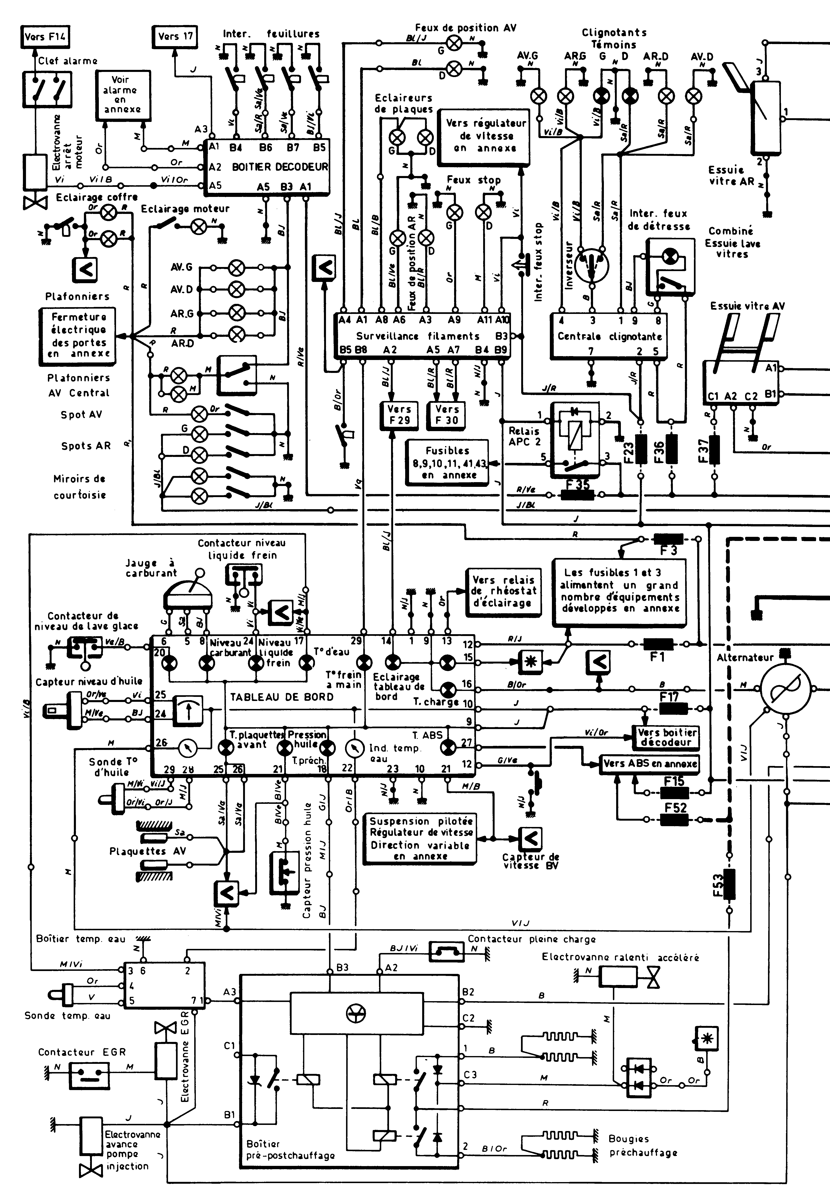
CONTRÔLE DU TRAVAIL PRÉLIMINAIRE :

Savoirs associés  (S 35) | Travail à effectuer | Documents à remplir | Indicateurs et critères d'évaluation
Les frontières des systèmes, les composants et leurs liaisons.. | Compléter les tableaux | F 1-4  Question 1 | Les éléments sont identifiés. Leur(s) rôle(s) ou fonction(s) sont définies avec cohérence.  Les calculs sont apparents et cohérents. | Sans erreur |  | 1 erreur | Plus de 1 erreur
 | Compléter les tableaux | F 1-4  Question 2 |  | Sans erreur |  |  | Plus de 1 erreur
 | Compléter les tableaux | F 1-4  Question 3 |  | Sans erreur |  | 1 erreur | Plus de 1 erreur
 | Compléter les tableaux | F 1-5  Question 4 |  | Sans erreur |  | 1 erreur | Plus de 1 erreur
 | Compléter les tableaux | F 1-5  Question 5 |  | Sans erreur |  | 1 erreur | Plus de 1 erreur
 |  |  |  | A | B | C | D

Pour poursuivre le T.P, l’élève doit avoir au moins B.

DOCUMENT RÉPONSES

- 6/ : Effectuez à l’aide de la maquette (et ou d’une revue technique), un schéma renseigné et simplifié (à la règle) du système de mesure du niveau d’essence ainsi que le système d’information niveau réserve.

- 7/ : Câblez le système de niveau carburant sur la maquette capteurs.

Faites contrôler votre travail avant le branchement à une source d’énergie
- 8/ : Effectuez des mesures sur le circuit indicateur du niveau de carburant.

Résistance mini du transmetteur de niveau d’essence
Résistance Maxi du transmetteur de niveau d’essence
Résistance de la 1ère bobine du récepteur
Résistance de la 2ème bobine du récepteur

- 9/ : Effectuez des mesures sur le circuit indicateur de pression d’huile.

Pression | Résistance du capteur de pression d’huile | Pression | Résistance du capteur de pression d’huile
0 bar |  | 3 bars
1 bar |  | 4 bars
2 bars |  | Pression d’enclenchement du manocontact

- 10/ : Effectuez des mesures sur le circuit indicateur de T° de liquide de refroidissement.

Température | Résistance du capteur de liquide de refroidissement | Température | Résistance du capteur de liquide de refroidissement
20°C |  | 60°C
30°C |  | 70°C
40°C |  | 80°C
50°C |  | 90°C
Température d’enclenchement du thermocontact :
Type de sonde étudiée :

- 11/ : Relevez à l’oscilloscope le signal du capteur inductif.

Faites contrôler votre travail avant le branchement à une source d’énergie
ÉVALUATION FORMATIVE :

Compétences et savoirs associés | Travail à effectuer | Documents à remplir | Indicateurs et critères d’évaluation
C 131 Collecter  Toutes les données nécessaires à une intervention. | Effectuer un schéma électrique. | F 1-8  Question 6 | Lire une codification de schéma électrique et identifier un élément à l’aide de la documentation constructeur. |  | Sans erreur |  | 1 erreur et plus
C 223 Mettre en œuvre les essais et mesures prévus. | Câbler un système d’indicateur de niveau de fluide. | F 1-8  Question 7 | Les résultats relevés sont exprimés dans l’unité et l’ordre de grandeur de la valeur attendue. | Sans erreur |  | 1 erreur | Plus de 1 erreur
C 223 Mettre en œuvre les essais et mesures prévus. | Compléter les tableaux. | F 1-8  Question 8 |  | Sans erreur |  | 1 erreur | Plus de 1 erreur
C 223 Mettre en œuvre les essais et mesures prévus. | Compléter les tableaux. | F 1-9  Question 9 |  | Sans erreur |  | 1 erreur | Plus de 1 erreur
C 223 Mettre en œuvre les essais et mesures prévus. | Compléter les tableaux. | F 1-9  Question 10 |  | Sans erreur |  | 1 erreur | Plus de 1 erreur
C 223 Mettre en œuvre les essais et mesures prévus. | Relever un signal de capteur. | F 1-9  Question 11 |  | Sans erreur |  | 1 erreur | Plus de 1 erreur
 | BILAN DE L’ÉVALUATION |  |  | A | B | C | D

DOSSIER RESSOURCES

- Les différents types de capteurs :

- Les capteurs en fonction commutation :

- détectent un état logique dans un circuit (actionnés par un fluide, un gaz, un élément métallique, etc.)
- leurs réponses peuvent être logique ou analogique.

- Les capteurs actifs :

- Le capteur position et vitesse de rotation moteur ou inductif :
Il est équivalent à un générateur (utilise le principe de l’électromagnétisme), capable de produire un courant sinusoïdale alternatif.
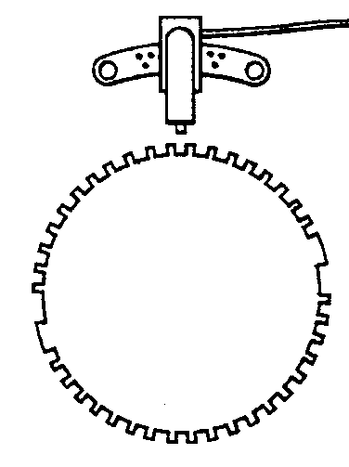
Bobine et aimant permanent
Arbre à cames
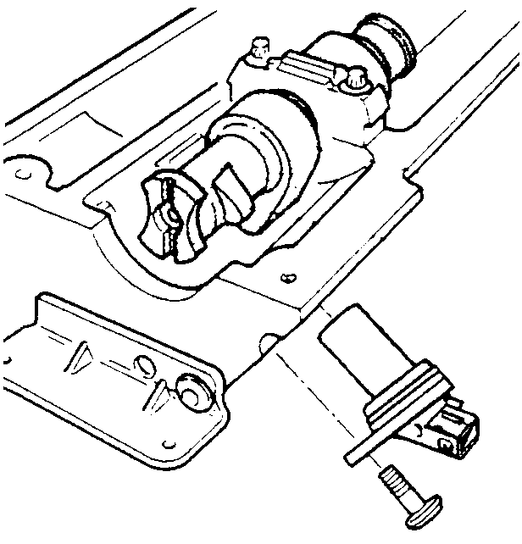
U

Cible

Vilebrequin

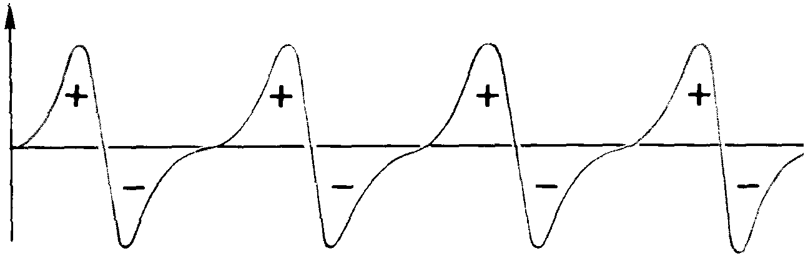
t

- Le capteur de cliquetis :

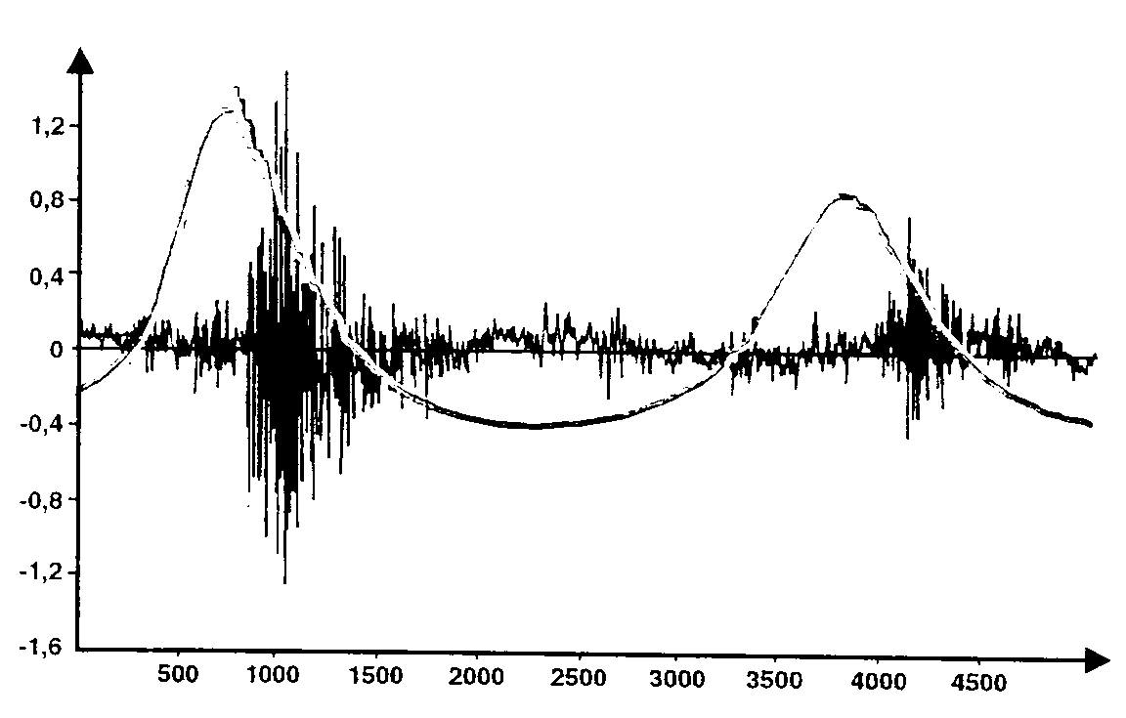 Il utilise le principe piézo-électrique : (lorsqu’il est soumis à une contrainte (vibrations) , il crée une tension et fréquence proportionnelle à celle-ci).
t
U
Courbe de pression de combustion

- Les capteurs passifs :

Ils nécessitent une source de courant et des composants auxiliaires afin d’être utilisés.
La variation de tension à leurs bornes est utilisée pour être comparée et exploitée par des
circuits électroniques.

U _{Bat} P _{huile} T° _{Mot} etc..
Source d’énergie
Variation de U
Capteur

Énergie _{Bat} Variation de R, etc Énergie _{Bat}
Décodage ou lecture
Informations (voyants, signal sonore etc.)

- Quelques exemples particuliers (capteurs intégrés ou intelligents)

- Le capteur à effet Hall :
Tôle déflectrice
(rotor)
1 écran par cylindre moteur

Capteur à effet Hall
(circuit intégré)

Aimant permanent

U
t

- Principe de l’effet Hall :

Le capteur de Hall fait partie de la famille des semi-conducteurs (composant électronique).
Ce semi-conducteur est alimenté électriquement.
Lorsqu’un champ magnétique traverse perpendiculairement ce semi-conducteur, il y a création d’une différence de potentiel en milli Volts (d.d.p.).
Lorsque l’écran coupe le champ magnétique, le capteur à effet Hall ne produit
plus de d.d.p. (le signal créé est du type carré à alternances positives).
Aimant permanent
Capteur à effet Hall
Écran de la tôle déflectrice
0.001
V
I
Champ magnétique
Tension de Hall recueillie
Courant d’alimentation du capteur

- Les capteurs à résistance variable :

Ce sont des thermistances, c'est à dire des semi-conducteurs dont la résistance varie avec la température.
Lorsque la résistance diminue avec la température, on les appelle des C.T.N (Coefficient de Température Négative).
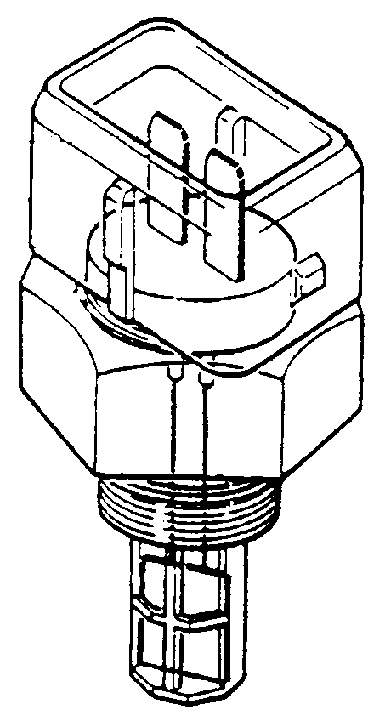
Lorsque la résistance augmente avec la température, on les appelle des C.T.P (Coefficient de Température Positive).
C.T.P
R
C.T.N
T°

Thermistance

- Les capteurs à tension variable :

Ce sont des capteurs du type piézo-électrique : (lorsqu’ils sont soumis à une contrainte (dépression), ils créent une tension proportionnelle à celle-ci).
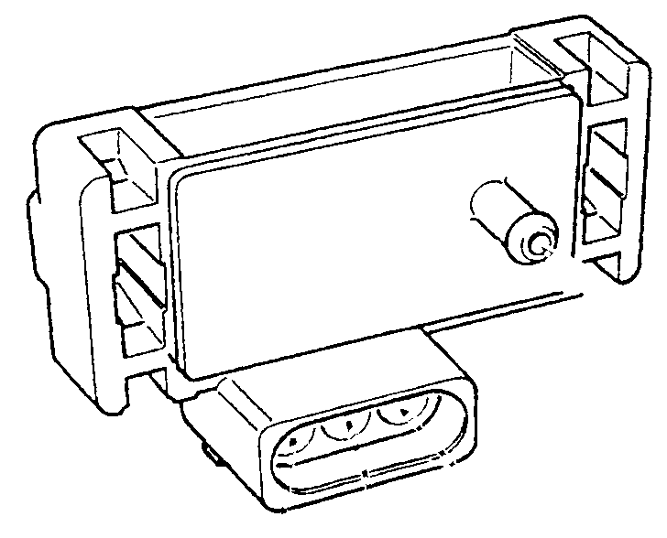
1
2
3
4
V
P (mbar)

Dépression
0 200 400 600 800 1000
- Les capteurs à fréquence variable :

Ce sont des capteurs qui utilisent le principe de la perméabilité magnétique : (la substance qui les compose a la particularité de se laisser traverser plus ou moins par le flux magnétique en fonction de la contrainte : déplacement d’un noyau).
dépression

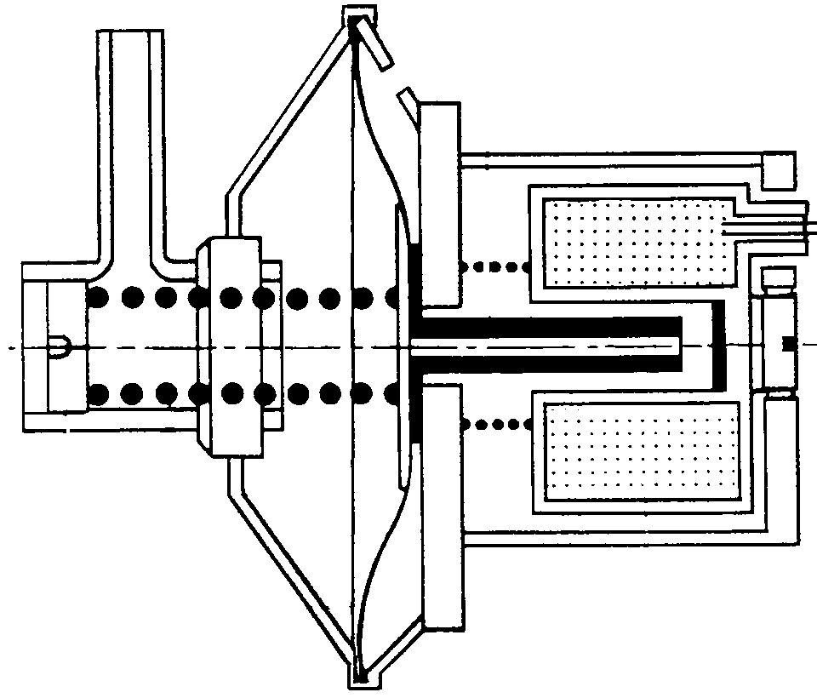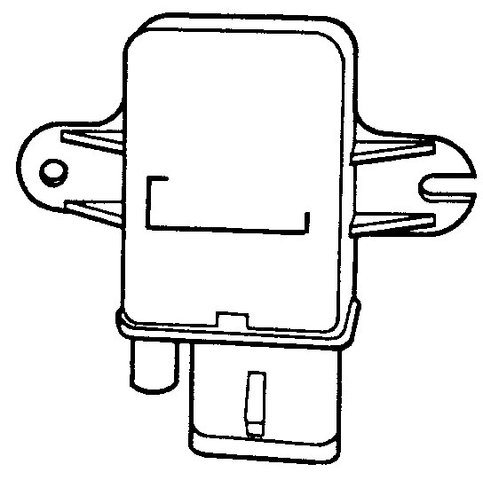
noyau

Signal (f)

Faible dépression
U
t
t
t
T
t
U

fréquence du courant (f) =$\frac{1}{T}$ : T = période en secondes

- Les capteurs optoélectroniques :

Ce sont des capteurs qui utilisent le principe de la photodiode. Ils se composent :
- de 2 émetteurs de lumière
- de 2 récepteurs
- d’une roue phonique

Le capteur est fixe, tandis que la roue phonique est entraînée en rotation : (ex : dans le moyeu du volant de direction pour connaître l’angle et la vitesse de braquage, ou sur la barre stabilisatrice pour connaître la hauteur de caisse et les débattements de suspension).
Émetteur
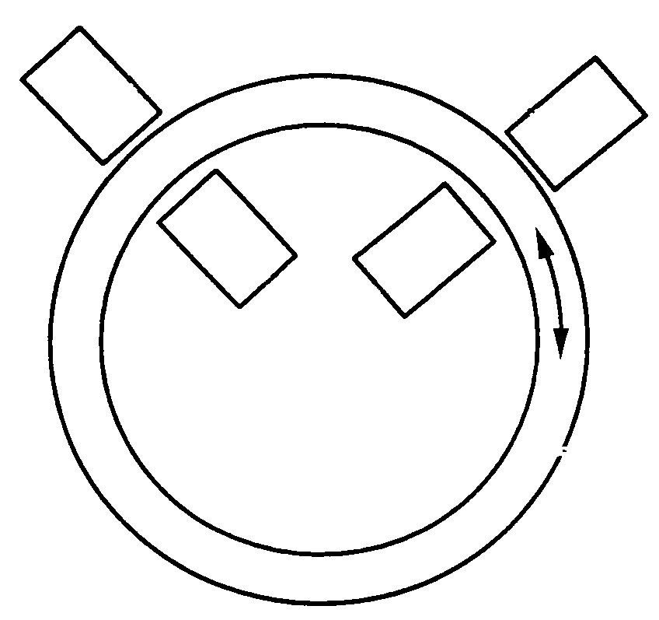
Récepteur
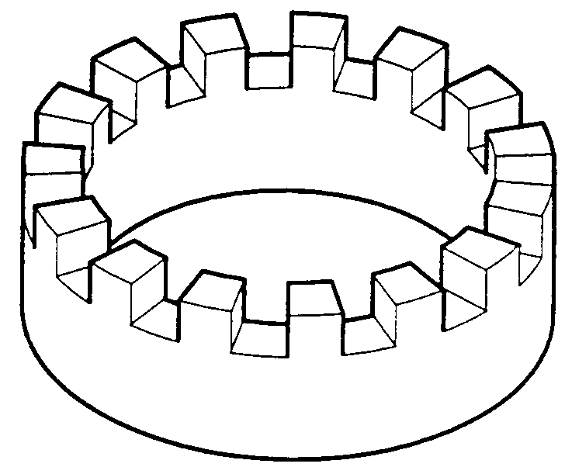
Roue phonique

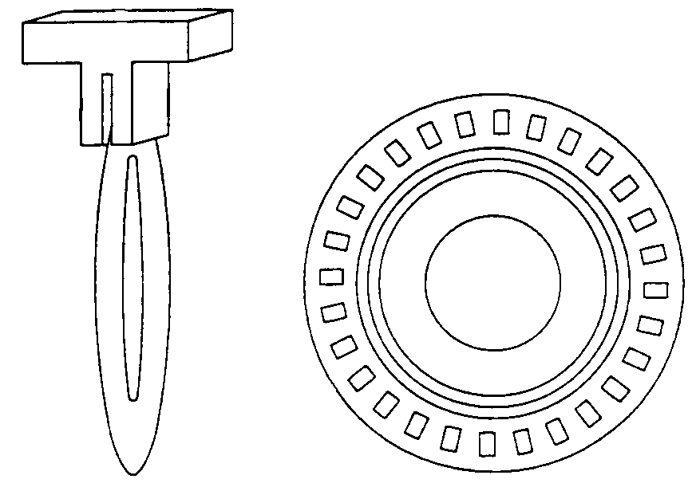
Signaux délivrés en fonction de la source lumineuse recueillie

U

A
Rayonnement lumineux
nW/cm²
30
20
10
30
20
10
I

- L’indicateur de tableau de bord : le galvanomètre :

+ après contact
Bobine A
Bobine B
Champ magnétique ()
Potentiomètre de :
- T°(C.T.P ou C.T.N)
- jauge à essence etc...
R = f(hauteur du fluide)
(curseur relié au flotteur)
Échelle de graduation : T° , Q _{liquide}, etc..
mini
maxi

N : Nombre de spires
N_{B} > N_{A}

Le principe de fonctionnement est basé sur la quantité de courant qui passe dans les bobines en fonction de la résistance du potentiomètre.
Plus le courant passant dans la bobine est important, plus le champ magnétique est important et plus l’aiguille est attirée .

- Exemple d’utilisation : la jauge à essence :

Réservoir vide :
La résistance du potentiomètre est maxi. I_{B} est maxi,  _{B} est maxi, l’aiguille est attirée vers le mini.
L’augmentation de R _{potentiomètre} réduit I _{potentiomètre} et favorise I_{B} .

Réservoir plein :
La résistance du potentiomètre est mini. Le courant I_{A} est maxi,  _{A} est maxi, l’aiguille est attirée vers le maxi.
Le courant I_{A} est plus important que I_{B} car R _{potar}  R_{B}.
A chaque variation du potentiomètre, l’aiguille prend une nouvelle position.
- Les préactionneurs :

Ce sont des éléments d’interface (dispositif permettant des échanges d’informations entre 2 systèmes), entre la partie commande et la partie opératrice (les actionneurs).

- Les relais :
- en fonction commutation :

- Les transistors :
- en fonction commutation et modulation de courant :

- La fonction commutation :
principe semblable à un relais

- La fonction modulation de courant :

Le passage du courant dans une électrovanne ou un moteur électrique doit dans certains cas être modulé.
En modulant le passage du courant à la masse, il est possible de faire tourner + ou - un moteur électrique ou, d’ouvrir + ou - une électrovanne.
Le principe est nommé R.C.O (Rapport Cyclique d’Ouverture) exprimé en % de conductibilité par rapport à la masse.
R.C.O = $\frac{\text{t }\text{haut}}{T}$ = x % t _{haut} : temps de conduction à l’état haut
T : période du signal
État bas
Période
M
Pilotage par un calculateur
Temps de conduction à l’état haut
État haut
t
U
+ bat

- Les électrovannes :

Elle se composent d’un électro-aimant (noyau + bobine), et utilisent le principe de l’électromagnétisme.
Dés lors que la bobine est parcourue par un courant il se crée un champ magnétique autour des spires qui vient déplacer un noyau.
Ce noyau est en liaison mécanique avec un clapet (tige, piston etc...), qui permet d’ouvrir ou de fermer une circulation de fluide ou de gaz (air, liquides, gaz de combustion etc...).
Un ressort permet le retour du noyau à sa position repos dés que F _{ressort}  F _{ bobine} .
Le pilotage de ces électrovannes est réalisé par des calculateurs en tout ou rien ou en R.C.O (ex : l’électrovanne de recyclage des gaz d’échappement : E.G.R).

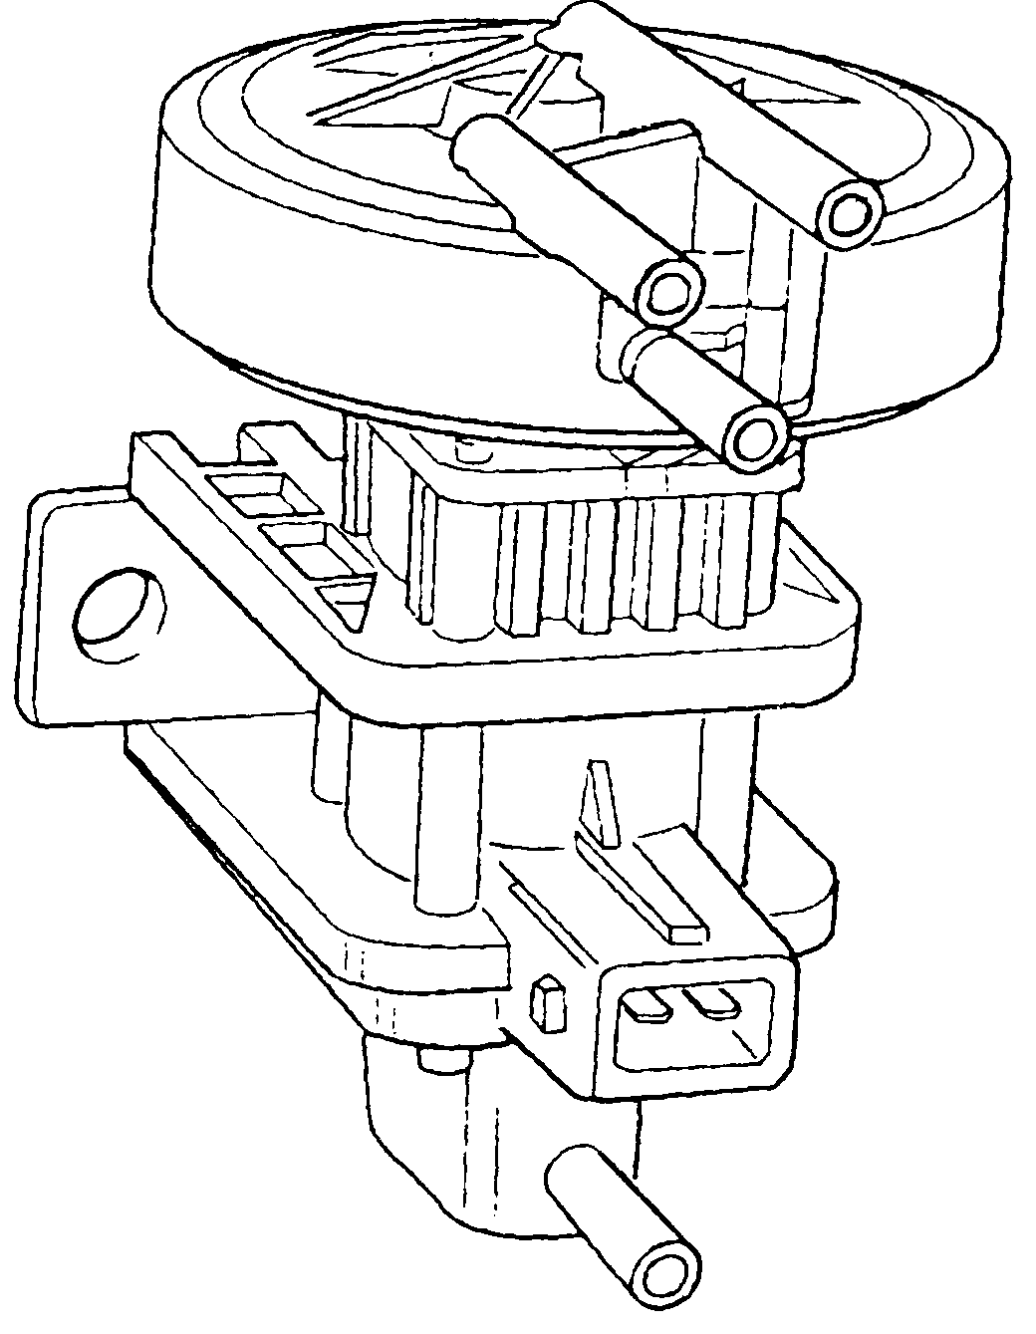
Commande électriques
Commande mécaniques (clapet)
+ APC
Pilotage R.C.O
(liaison calculateur)

- Les actionneurs :

Leur constitution et leur fonctionnement est identique à ceux des pré actionneurs, mais ils assurent la partie opérative.

- Les résistances :

- en fonction réchauffage :

- Les moteurs :

- à aimants permanents :

(induit bobiné + inducteurs à aimant permanent + balais)

- à aimants permanents avec potentiomètre de recopie :

(induit bobiné + inducteurs à aimant permanent + balais + potentiomètre de recopie en bout d’arbre).
Ce potentiomètre sert à indiquer (à la commande), la position de l’arbre de l’induit : (ex : les moteurs de sièges, dossiers, etc...).

- à électroaimants :

(induit et inducteurs bobinés + balais)

- pas à pas :

Ils sont utilisés aux endroits ou le couple à vaincre est faible, et où le degrés de précision angulaire est très important. (ex : régulation de débit d’air de ralenti sur un système d’injection, commande des volets de mixage air froid et chaud en climatisation régulée etc...).

Le fonctionnement de ce moteur nécessite la présence des éléments suivants :
- une unité de commande à microprocesseur fournit des impulsions à fréquence variable qui déterminent le sens de rotation ainsi que la fréquence de rotation du moteur.
- un séquenceur pour « aiguiller » les impulsions sur les enroulements statoriques du moteur.
- une alimentation à courant continu.

Une impulsion délivrée par l’unité de commande produit un déplacement angulaire du rotor appelé « pas » du moteur.
- Principe de fonctionnement du moteur :

N
S
SN
N
Rotor (aimant permanent)
Stator (noyau + bobine)
Axe (arbre)
B 2
B 1
I₁
I₂
P₁
P_{1.1}
P₂
P_{2.2}
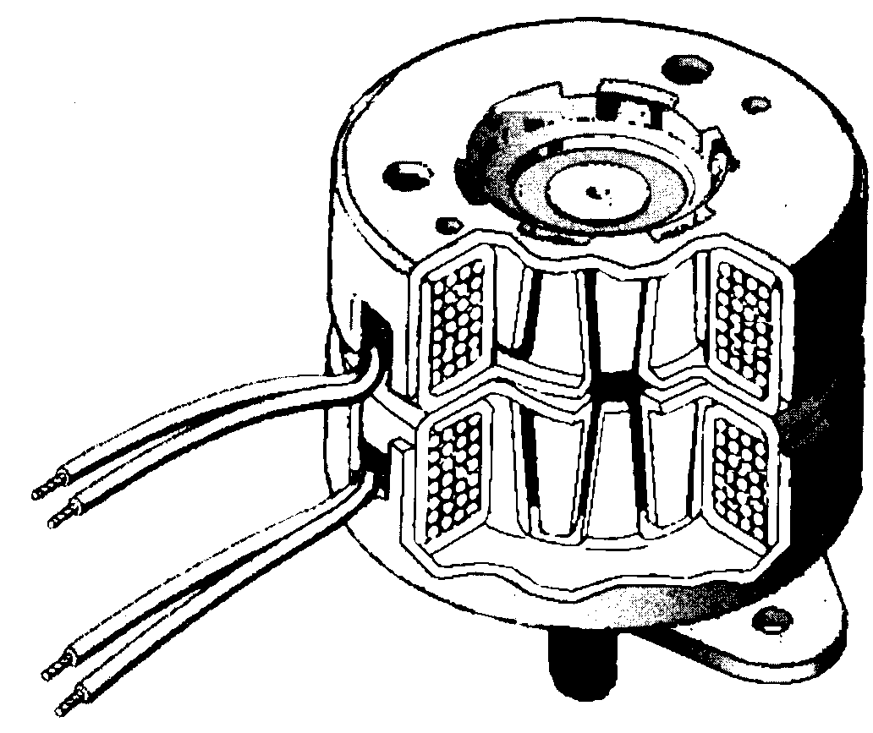

3 modes de fonctionnement sont possibles :
- l'une des deux bobines alimentée (fonctionnement une phase)
- les deux bobines alimentées simultanément (fonctionnement deux phases)
- chacune des deux bobines alimentées de manière séquentielle (fonctionnement en ½ pas).

Explications en fonctionnement en ½ pas, et le sens de rotation inverse horaire :

La bobine B₁ est sous tension. En alimentant maintenant la bobine B₂ (tel que le pôle P₂ , soit un pôle sud), le rotor va tourner de 45 degrés dans le sens inverse horaire.
En coupants l'alimentation de la bobine B₁, le pôle nord du rotor est attiré par le pôle sud de P₂, le rotor va se déplacer de 2 pas (90 degrés) par rapport à sa position initiale.

Explications en fonctionnement rotation permanente :

L’unité de commande à microprocesseur permet de réaliser l'alimentation séquentielle des enroulements.
La table de vérité ci-aprés décrit la séquence correspondant à un tour complet (8 pas) en précisant l'alimentation des bobines et la rotation correspondante (le signe négatif traduit l'inversion du sens du courant dans une des bobines).
Exemple d’1 table de vérité d’un moteur possédant 8 pas soit 2 paires de pôles :
Bobine B₁ |  | Bobine B₂ |  | Polarité magnétiques |  |  |  | Rotation
I₁ | - I₁ | I₂ | - I₂ | P₁ | P_{1.1} | P₂ | P_{2.2} | Degrés | Pas | Image rotor
1 |  | 0 | 0 | N | S |  |  | 0 | 0
1 |  | 1 |  | N | S | S | N | 45 | 1
0 | 0 | 1 |  |  |  | S | N | 90 | 2
 | 1 | 1 |  | S | N | S | N | 135 | 3
 | 1 | 0 | 0 | S | N |  |  | 180 | 4
 | 1 |  | 1 | S | N | N | S | 225 | 5
0 | 0 |  | 1 |  |  | N | S | 270 | 6
1 |  |  | 1 | N | S | N | S | 315 | 7
1 |  | 0 | 0 | N | S |  |  | 360 | 8

Exemple d’application (Régulation du débit d’air sur un système d’injection) :
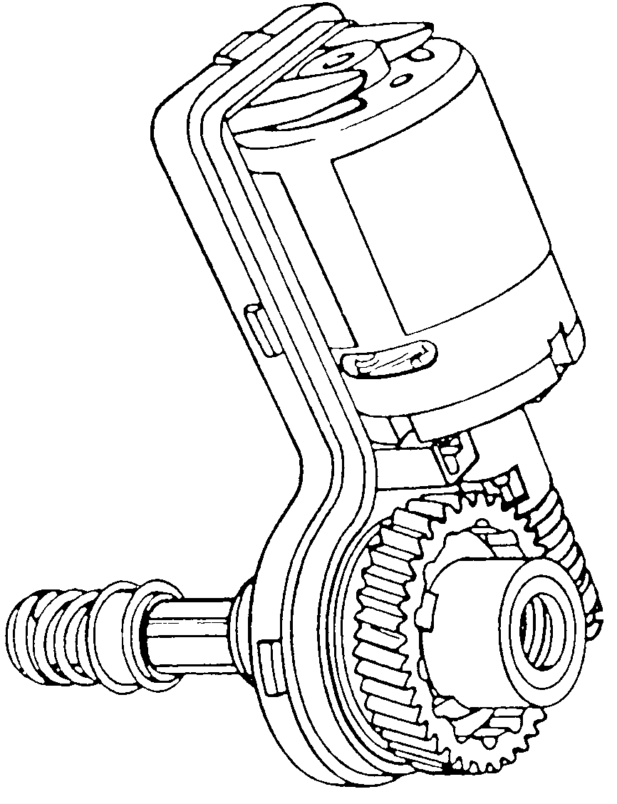
N _{ralenti} variable = f( T° _{moteur} et charge moteur, etc...)
Vis sans fin
Pignon augmentant la précision
(réduction de la vitesse et augmentation du couple)
Déplacement linéaire
(rotation du papillon des gaz)
Moteur

